Муниципальное общеобразовательное учреждение
«средняя общеобразовательная школа» №1 г.Верхнеуральска

ФЛАГИ СОВЕТСКОЙ ЭПОХИ

номинация «исследовательская работа»

Выполнила: Труфанова Екатерина,
г.Верхнеуральск, ул.Мира, 170-1, 3 «б» класс,
муниципальное общеобразовательное учреждение
«средняя общеобразовательная школа» №1
г. Верхнеуральска,
ул.Мира, 115

Научный руководитель: Басантаева Бибигуль Суюндуковна,
учитель краеведения,
муниципальное общеобразовательное учреждение
«средняя общеобразовательная школа» №1
г. Верхнеуральска,
ул.Мира, 115

2011 год
Содержание
- Введение
- Флаги советской эпохи
- Выводы
- Список литературы
- Приложения

1. Введение

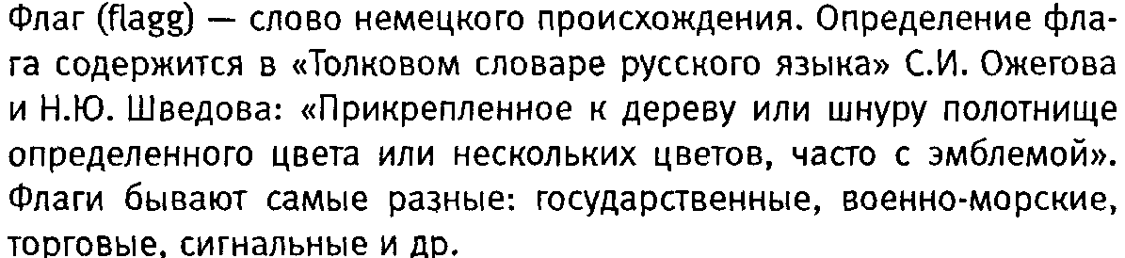
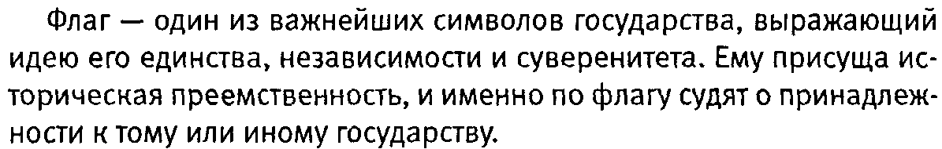

Были у нашего современного флага предшественники, были и соперники. Одни сменяли других, некоторые исчезали, а потом возрождались вновь, иные навсегда ушли в прошлое, оставив по себе долгую и благодарную память потомков.
Флаги советской эпохи— часть российской истории, воплощение её героических и трагических страниц, отражение жизни народов нашей страны. И потому все мы должны хорошо знать историю флагов советских времен. О них и пойдёт речь в этой работе.

Цель работы: формирование уважения и любви к истории своей страны.
Задачи:
- изучить историю возникновения государственных флагов советской эпохи;
- выяснить какое влияние оказали события в истории России на государственные флаги в советское время

2. Флаги советской эпохи

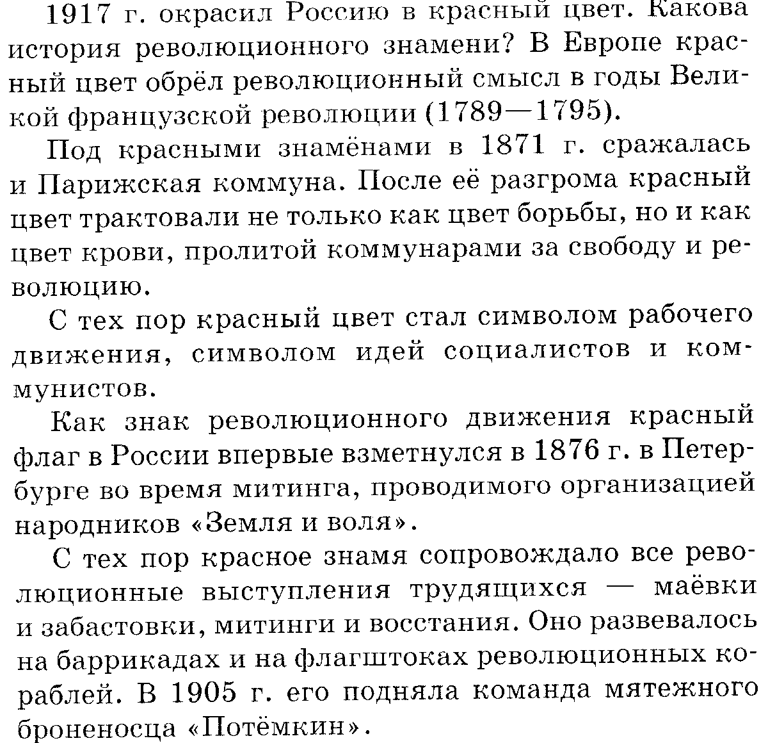
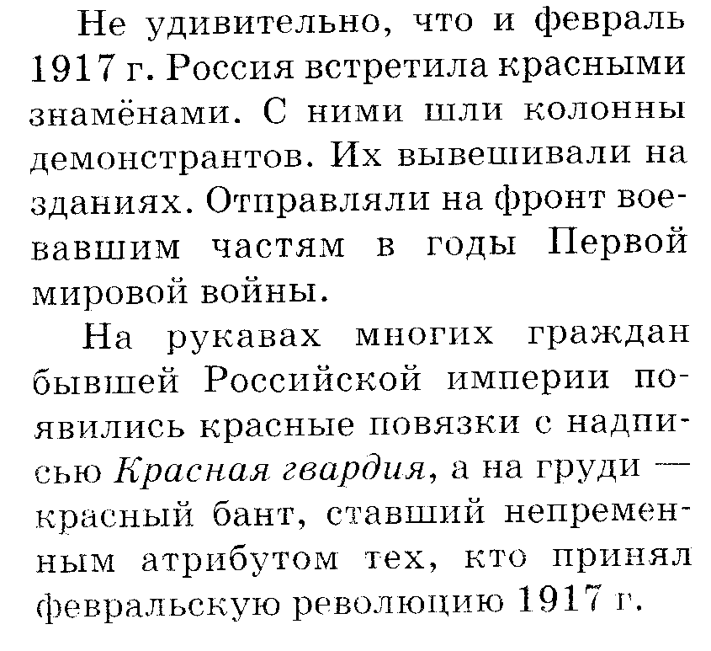
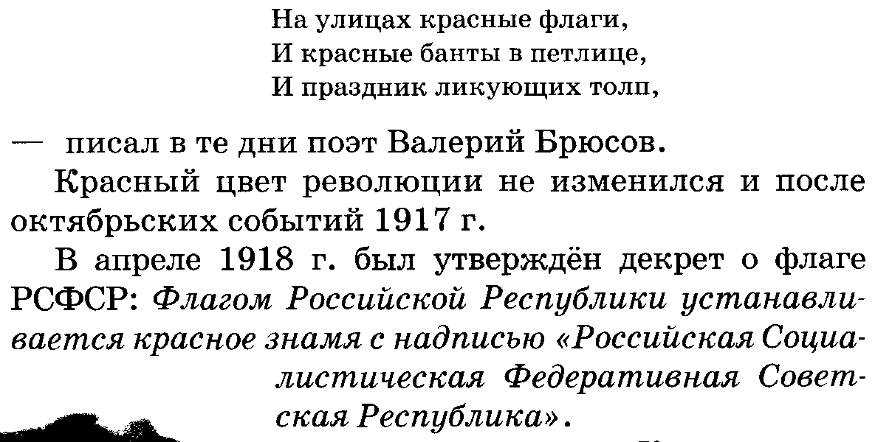

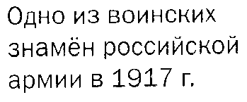
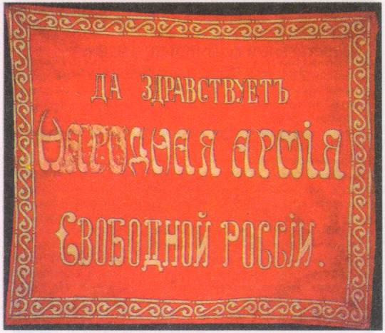

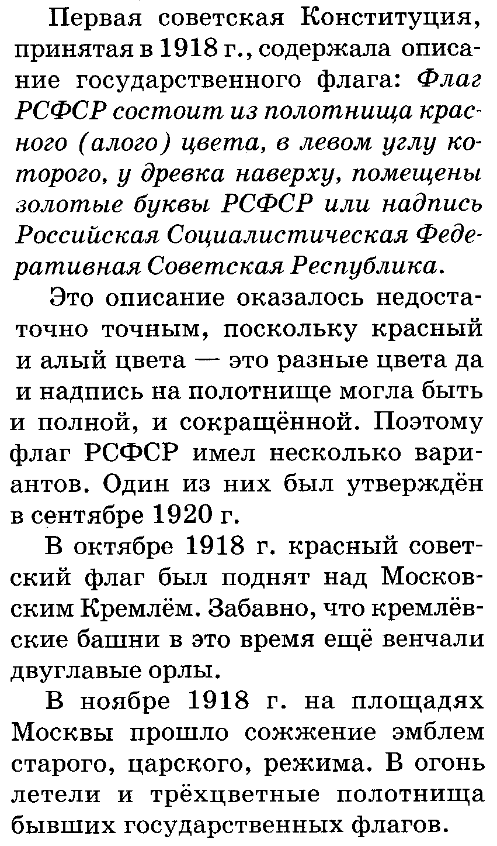
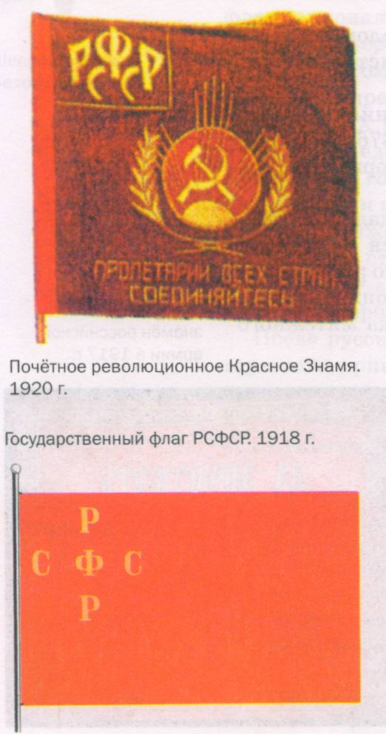
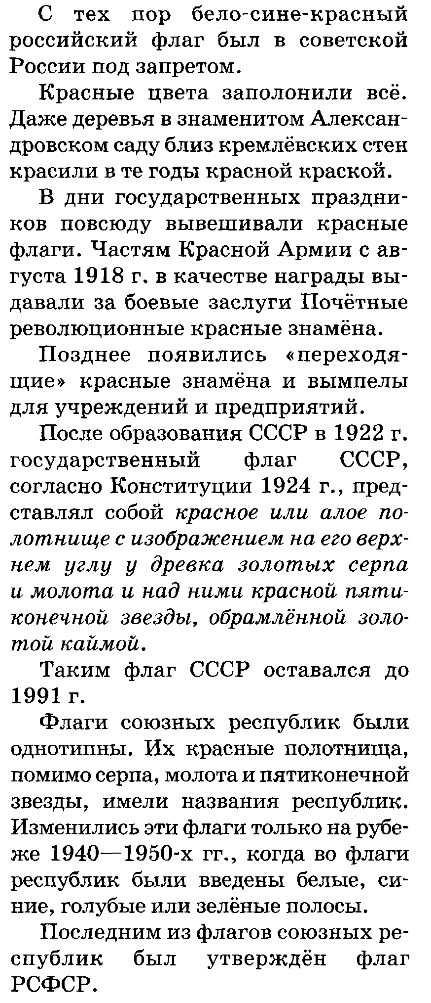

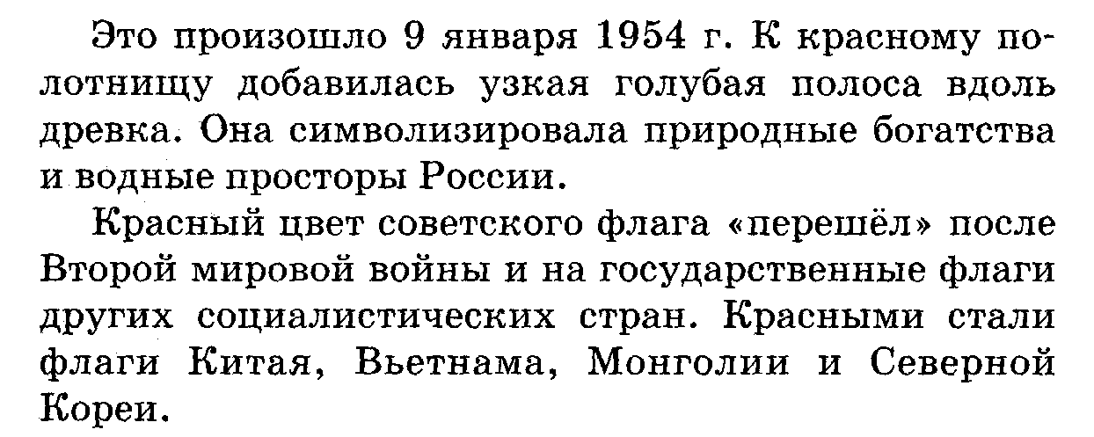
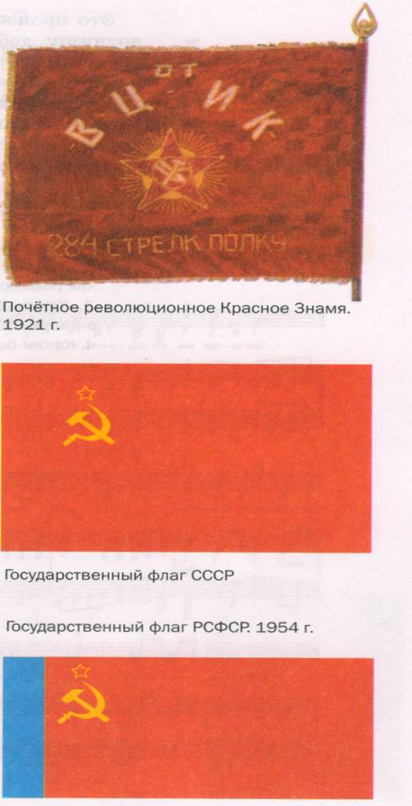

3. Выводы
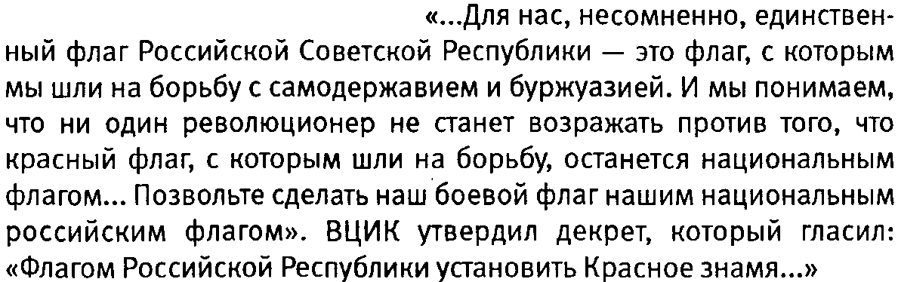

4. Список литературы

1. Большая энциклопедия Кирилла и Мефодия, 2005

